Методические рекомендации логопедам

по использованию пособий в рамках проекта «Радуга возможностей»

Мерсибо. Флеш-карта «Первослов»
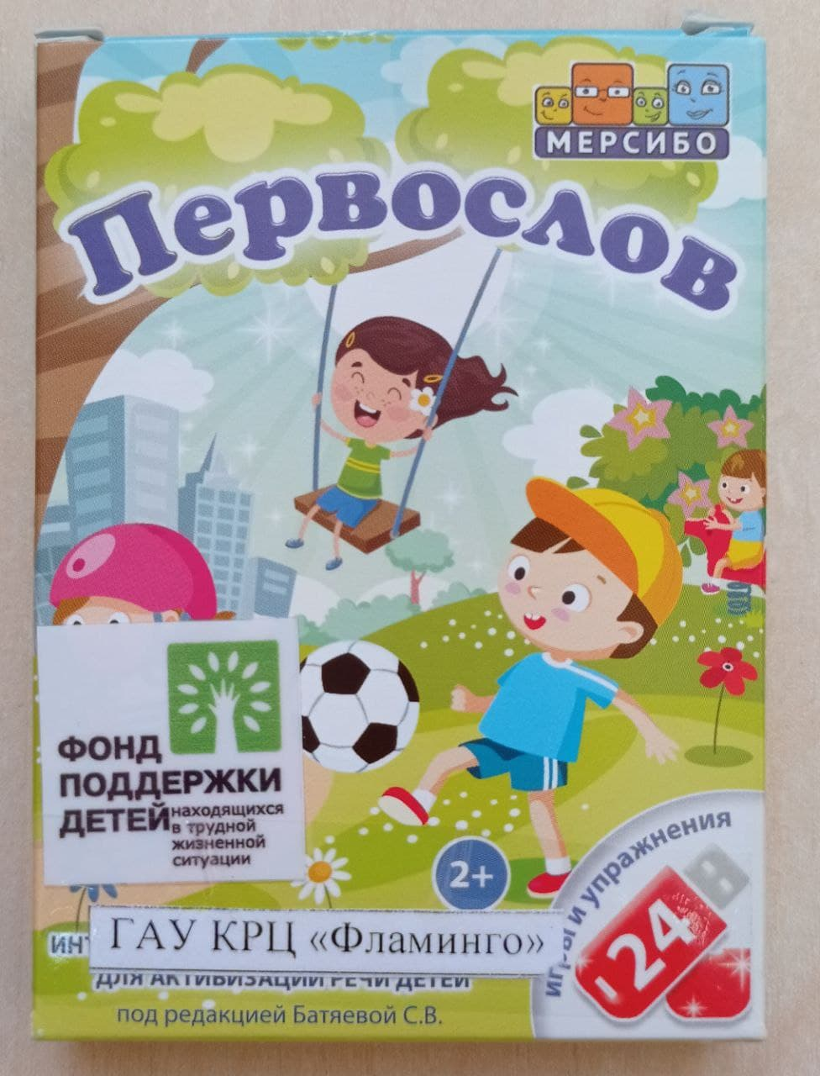
Применяется для активизации речи детей с ТНР, содержит набор игр для детей с задержкой речевого развития. Задания предназначены для детей от двух лет. Игры разбиты на 6 блоков: на неречевой слух, восприятие своей речи со стороны, переход от слога к слову, повторение звукосочетаний, простых слов и фраз и развитие грамматики.
Содержит 24 игры и упражнений для: активизации речи детей, развития фонематического и неречевого слуха, повторения слогов, коротких слов и фраз, обучения правилам общения и запоминания разговорных оборотов, развития способности понимать обращенную речь, расширения словарного запаса, знакомства с окружающим миром, работы с грамматикой, развития эмоционального интеллекта, памяти и внимания.
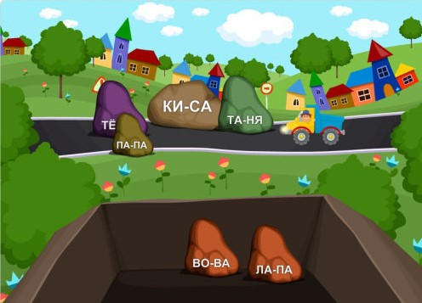
Игры сделаны с учетом специфики потребностей детей с ТНР. Как правило, им требуется больше времени, чтобы научиться произносить слова, понять фразу и запомнить инструкцию. Мы использовали короткие слова, которые легко произнести, и простые фразы, которые легко запомнить и использовать в дальнейшем в общении с окружающими.
На флеш-карте имеется большой блок игр, в которых ребенок участвует в диалоге: он слышит и повторяет простые конструкции. Например «хочу сок», «дай мишку», «мама, иди» и другие. Такой подход помогает стимулировать речь, улучшить понимание обращенной речи и запомнить частые выражения из разговорной речи.

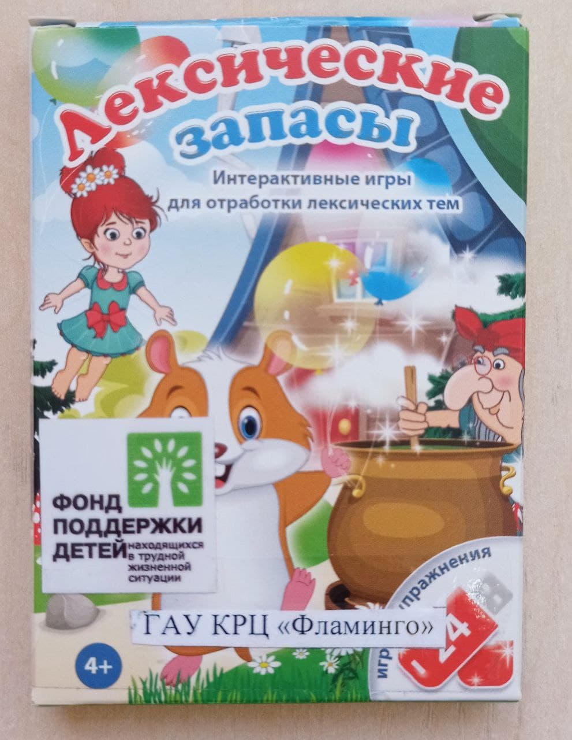
Мерсибо. Флеш-карта Лексические запасы

Применяется для работы над лексическими темами. На флешке 24 игры по лексическим темам. Задания рассчитаны на детей с четырех лет. С помощью игр дети узнают новые слова, научатся различать предметы, узнают их особенности. Также игры способствуют развитию внимания, памяти, наблюдательности.
На флешке 24 игры по лексическим темам: «Времена года», «Новый год», «Комнатные растения», «Деревья», «Грибы», «Фрукты», «Овощи», «Дикие и домашние животные, их детеныши», «Животные жарких стран», «Зимующие птицы», «Посуда», «Мебель», «Бытовая техника», «Игрушки», «Одежда», «Обувь», «Профессии», «Профессиональные инструменты», «Космос».
У игр интересный сюжет: надо не просто перечислить слова, а помочь подобрать детям одежду по сезону или организовать доставку в магазине. Такой подход помогает увлечь ребенка на занятиях и повысить эффективность обучения.
В играх дети узнают новые слова, занимаются с обобщающими понятиями, учатся различать предметы и узнают их особенности.
Игры также помогут проработать полезные навыки:
- Обобщающие понятия. В игре «Доставка на дом» ребенок разносит различные предметы по двум категориям: бытовая техника и мебель.
- Сравнение размеров предметов. В игре «Поехали на рыбалку» ребенок должен повернуть машину рядом с маленькой елью или большим дубом.
- Связная речь. Попросите детей объяснить свой выбор в играх «Что бывает весной» или «Витрина магазина», составить рассказ по картинкам с временем года и персонажами.
- Работа с предлогами. В игре «Игрули» дети ищут грибы «под елкой» или называют «игрушку над гитарой».
- Зрительное внимание. В игре «Мой цветок» ребенок соотносит символы из перечня с символами на деталях цветов.
- Логическое мышление. В игре «Что бывает зимой?» ребенок должен найти логические ошибки на картинке: перелетных птиц, фонтан с водой, зеленый дуб и другие несоответствия.
- Пространственное мышление. В игре «Старт ракеты» ребенок комбинирует геометрические фигуры на двух половинах ракеты для симметричной композиции.
- Кругозор. В игре «Угадай профессию» ребенок отгадывает название профессии по описанию работы и внешнему виду персонажей.
В некоторых играх есть настройки, которые помогут адаптировать задачу под индивидуальные особенности ребенка.

Мерсибо. Флеш-карта «Внимание, память, логика»

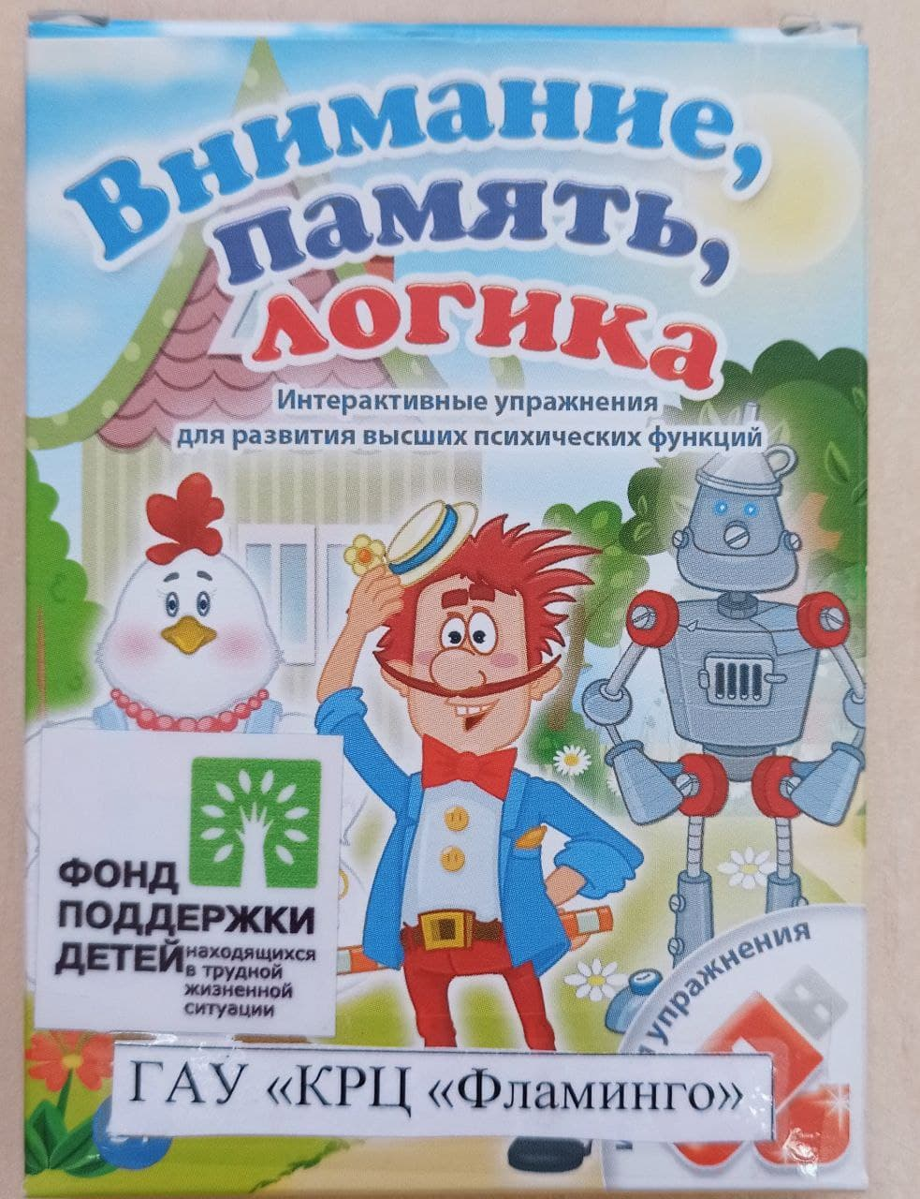
Игры направлены на развитие высших психических функций. Задания подходят для работы с детьми от 2 до 8 лет. Игры разбиты на пять развивающих блоков:
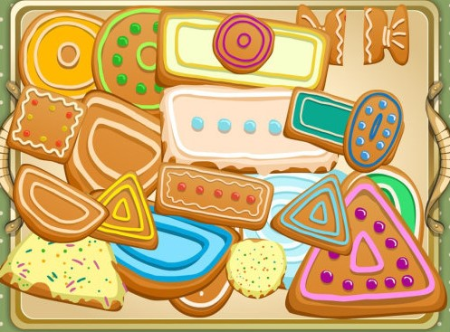
Слуховое внимание, 5 игр:
Задания в этом блоке похожи: ребенок слушает указания диктора и выполняет их. Сложность зависит от конкретной игры. Например, для малышей подойдет игра с шапками: надо найти котенка под шапкой с белым ободком или зеленым, с заячьими ушками или хвостиком жирафа. Старшим дошкольникам подойдет соревнование на скорость с пылесосами: надо выбрать предметы с определенным признаком (синие, съедобные или шерстяные), сосчитать их и нажать на верную цифру.
Зрительная память, 7 игр:
В играх ребенок запоминает пары лиц, последовательность и расположение предметов, собирает пазлы, учится соотносить целое и части, ищет различия между картинками, находит предметы определенной формы и цвета.

Моторика, 3 игры:
Игры в этом разделе развивают глазомер, мелкую и крупную моторику, навык управления мышкой. Задания разнообразные: закрасить стены дома, следовать мышкой за жучком на экране, перетащить камни с дороги и выполнять различные движения стоя.
В играх с мышкой можно выбрать размер указателя: чем он больше, тем проще ребенку.
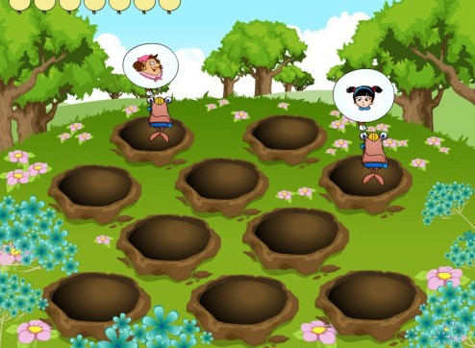
Логическое мышление, 4 игры:
В играх ребенок подбирает оттенок и форму предмета по образцу, находит «лишний» предмет и выкладывает последовательность.
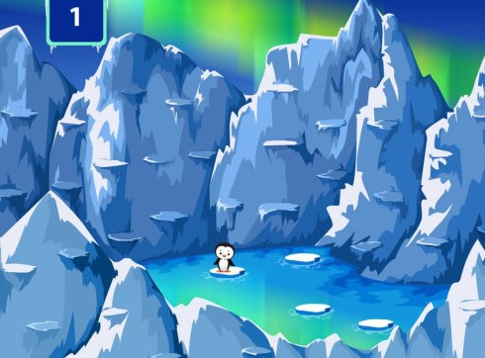
Пространственное мышление, 4 игры:
Ребенок учится работать на пространстве листа — отступать клеточки вправо, влево, вверх или вниз. Расставлять предметы, отображая образец зеркально. Собирать предмет по контурам. Соотносить предметы по форме и цвету и соединять их в определенной последовательности.

Мерсибо. Набор «Все включено «Настольные пособия» (31 игра)
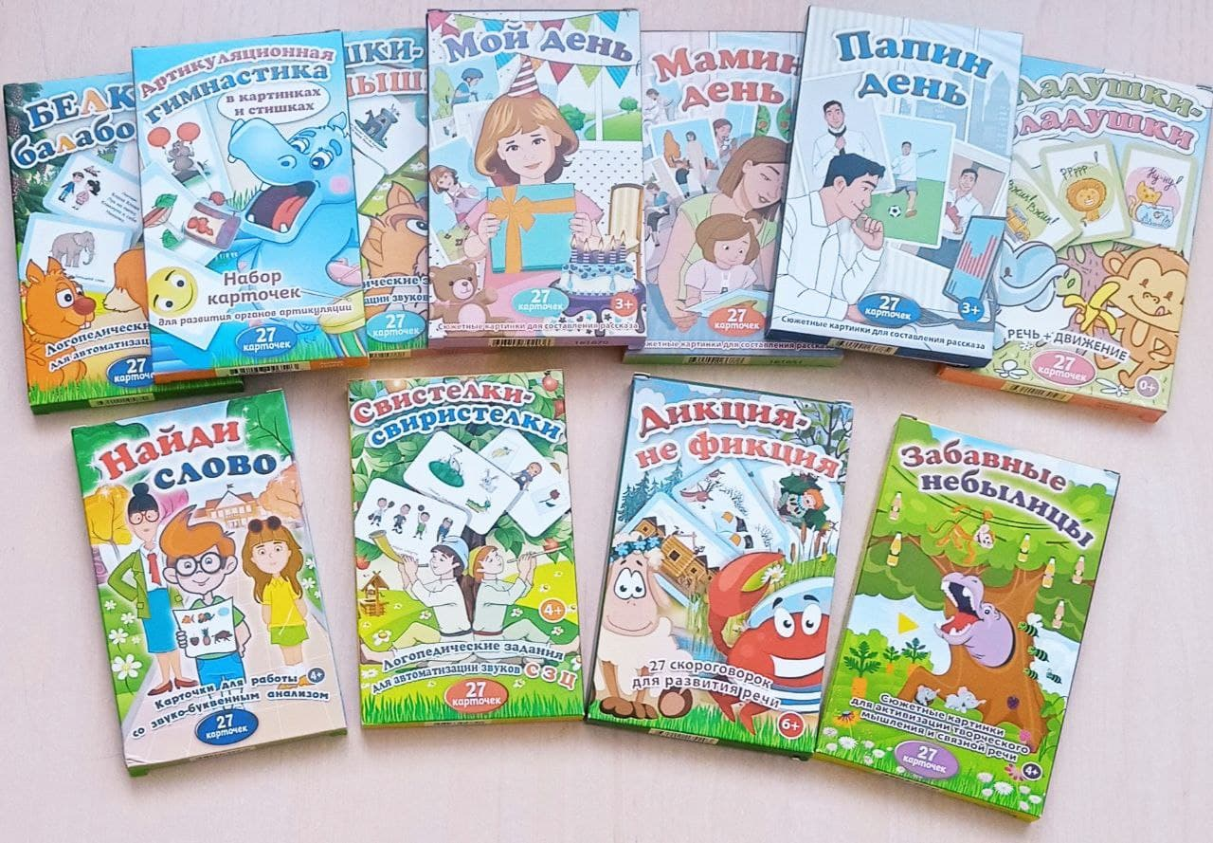
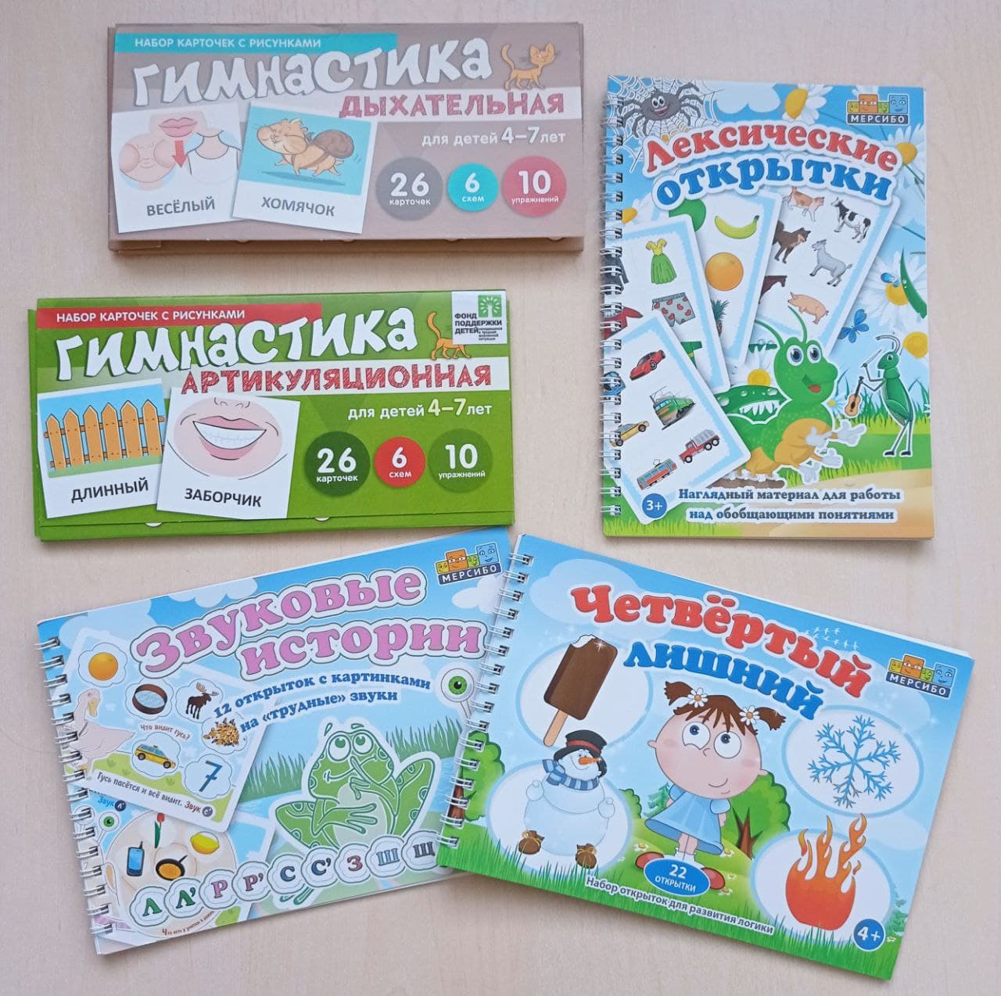
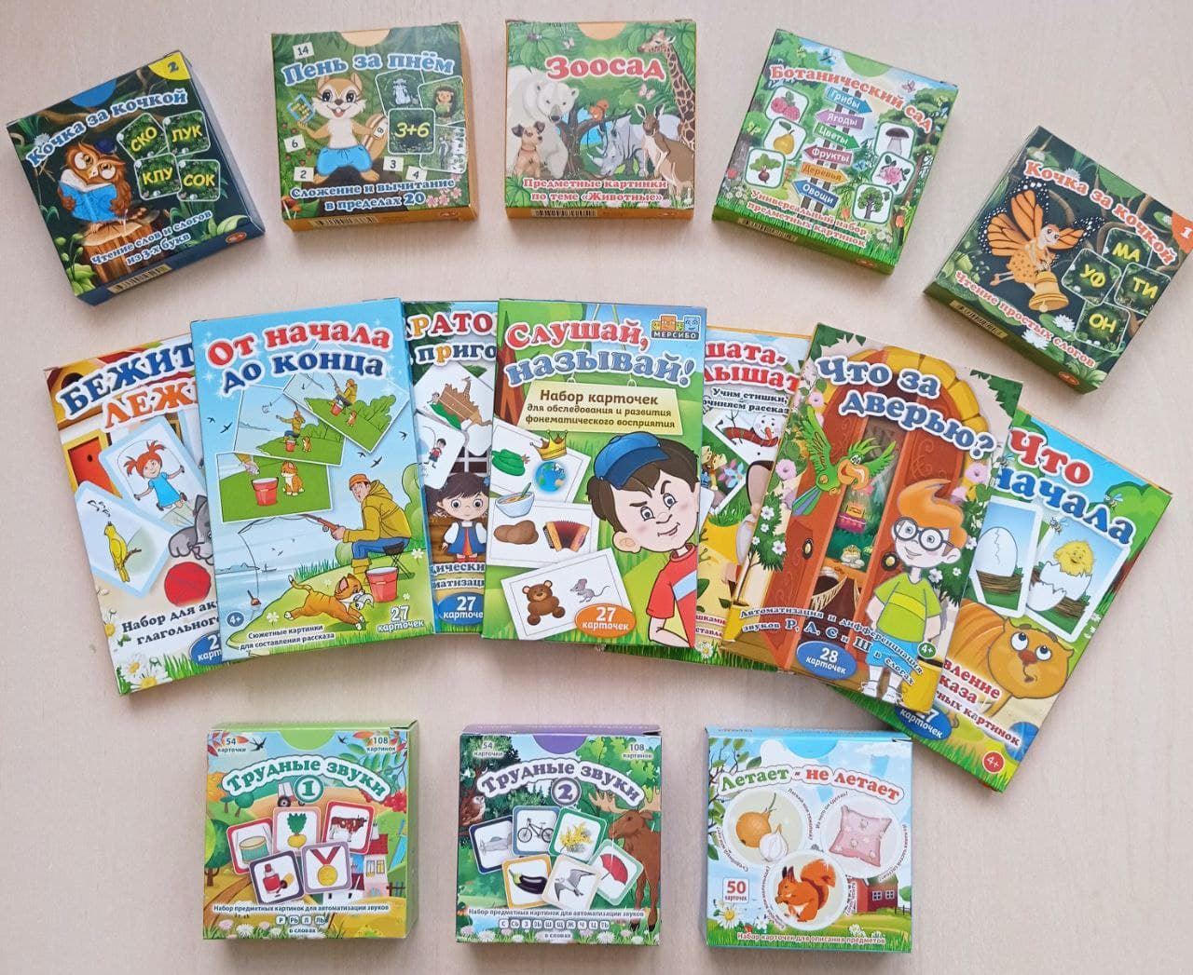

Включает в себя:

Набор карточек с рисунками «Артикуляционная гимнастика»
Используется для детей от 4 до 7 лет. Данное пособие направлено на развитие артикуляционной моторики, правильного речевого дыхание и улучшение координации движений.
Наглядное пособие «Лексические открытки»
Предназначено для обследования словарного запаса у детей.
Набор картинок «Звуковые истории»
В набор включены 12 сюжетов с картинками на свистящие, шипящие и сонорные звуки. По каждой картинке ребенку предлагается: составить предложение, придумать рассказ, назвать персонажей истории, ответить на вопросы. Предложенный материал способствует автоматизации звуков и развитию связной речи.
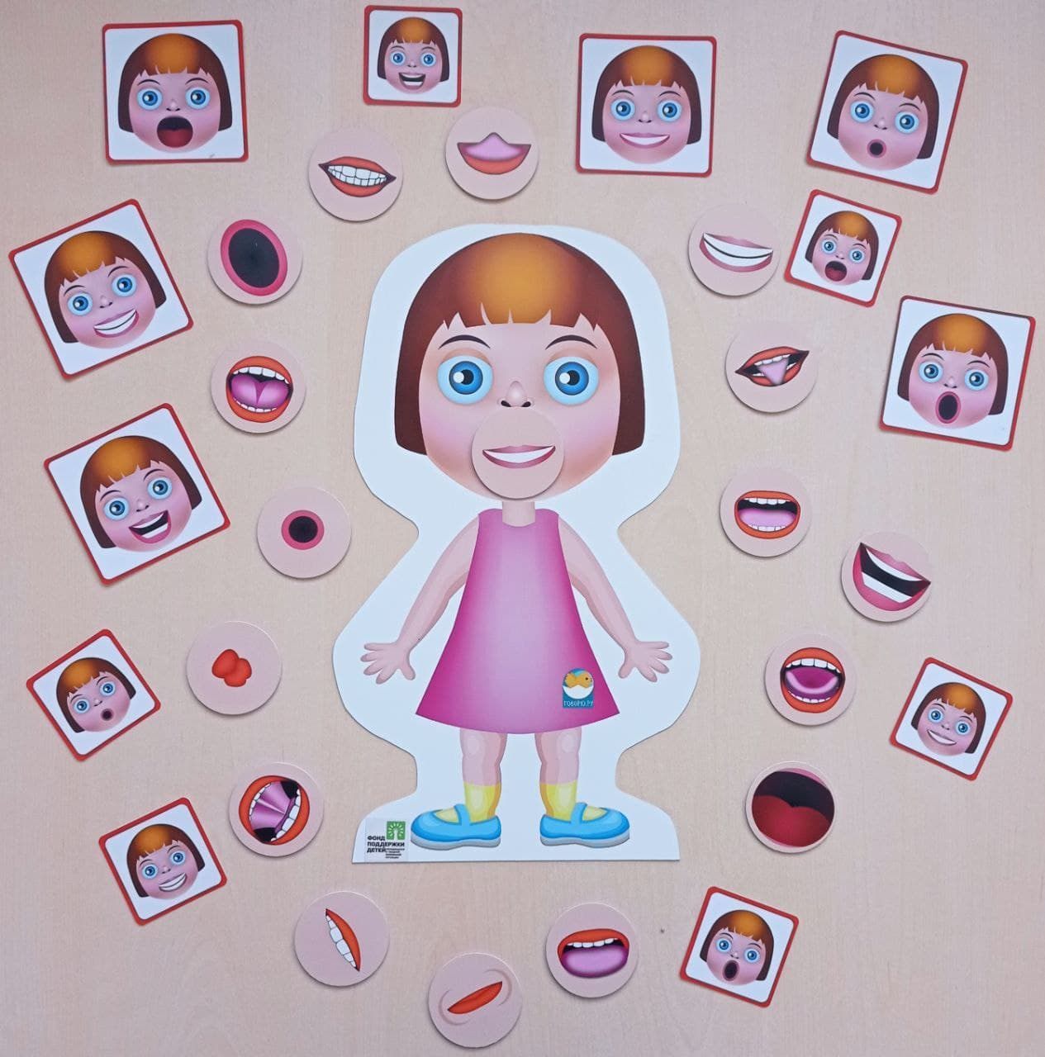
Набор открыток «Четвертый лишний»
Задача ребенка – найти лишнюю картинку и объяснить, по какому признаку она отличается от других. Данное пособие направлено на развитие логического мышления.
Кукла для активизации речи и постановки правильного звукопроизношения.
С помощью куклы можно ребенку продемонстрировать правильную артикуляцию гласных и согласных звуков, поможет закрепить зрительные их образы.
Игрушка «Попадайка».
Способствует формированию правильного речевого дыхания.

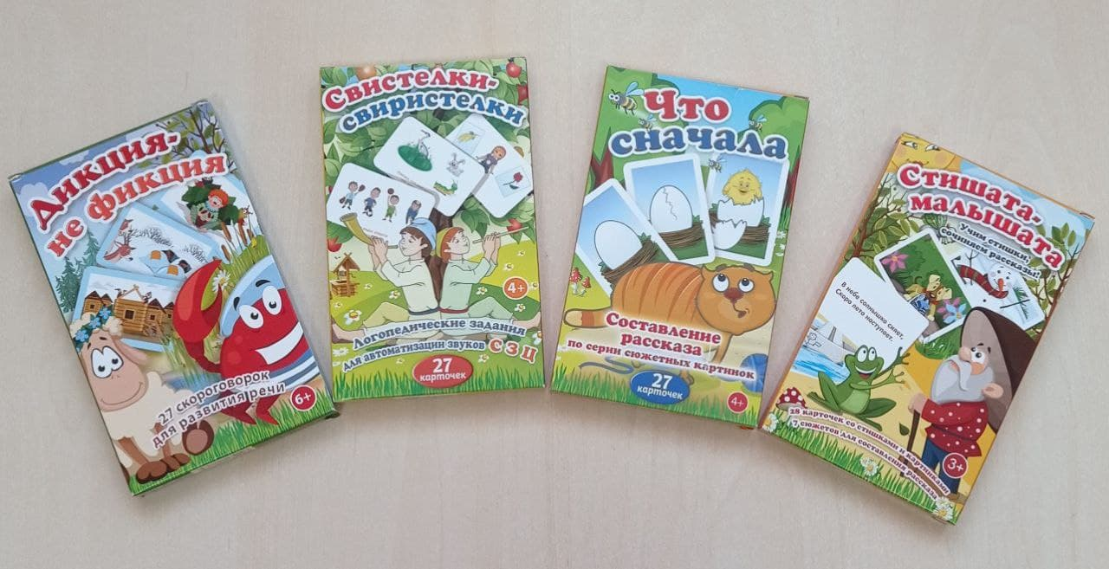

Набор карточек «Дикция – не фикция»
Содержат скороговорки. Можно использовать для
автоматизации поставленных звуков, тренировки слуховой памяти.
Набор карточек «Свистелки – свиристелки»
Предназначены для автоматизации свистящих звуков.
Набор карточек «Что сначала»
Ребенку предлагается рассмотреть картинки, разложить их в правильной последовательности и составить рассказ. Предназначены для развития связной речи детей.
Набор карточек «Стишата – малышата»
Поможет детям научиться запоминать стихи. Способствует развитию памяти и связной речи.

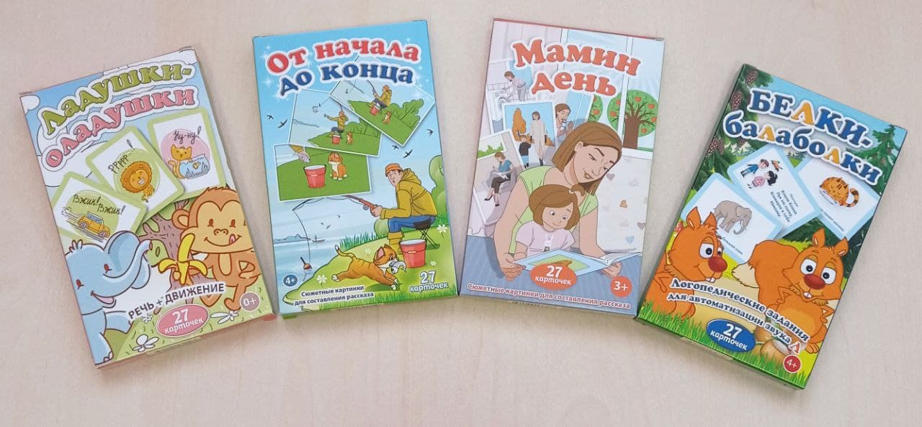

Набор карточек «Ладушки – оладушки»
На карточках изображены картинки с движениями. Взрослый показывает картинку и сопровождающее движение. Ребенок повторяет движение и озвучивает его. Эмоционально окрашенное проговаривание с движением стимулирует развитие речи детей, появление новых слов и фраз.
Набор карточек «От начала до конца»
картинки в правильном порядке и составить рассказ. Можно использовать для обследования и развития связной речи.
Набор карточек «Мамин день»
С помощью картинного материала дети могут назвать мамины действия в течение дня, составить простые предложения. Способствует активизации глагольного словаря.
Набор карточек «Белки – балаболки»
Данный картинный материал предназначен для автоматизации звука Л.

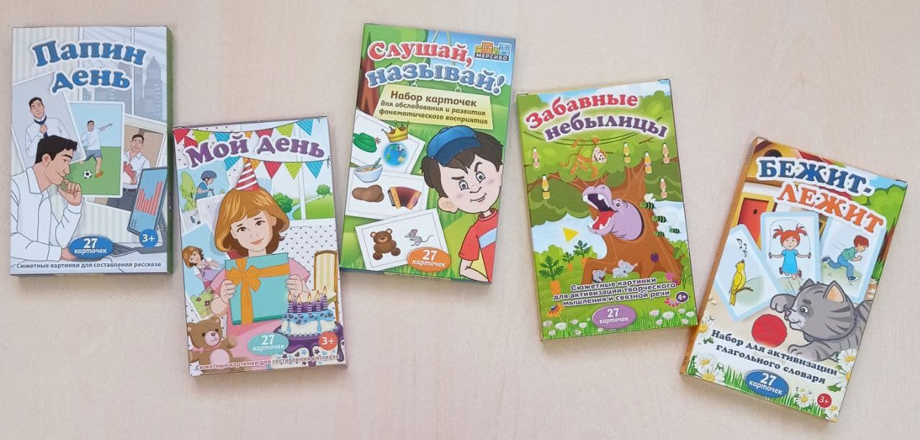

Набор карточек «Папин день»
С помощью картинного материала дети могут назвать папины действия в течение дня, составить простые предложения. Способствует активизации глагольного словаря.
Набор карточек «Мой день»
С помощью сюжетных карточек дети могут назвать свои действия и действия друзей, составить простые предложения. Способствует активизации глагольного словаря, развитию связной речи.

Набор карточек «Слушай, называй»
В комплекте представлены карточки с парами слов, близких по звучанию. Поможет специалистам в обследовании фонематического слуха, тренировки фонематического восприятия и развитии слухового внимания.
Набор карточек «Забавные небылицы»
Картинки – небылицы предлагаются детям для описания или составления рассказа. Способствуют развитию внимания и связной речи.
Набор карточек «Бежит – лежит»
Наглядное пособие с изображением действий различных персонажей. Предназначено для активизации глагольного словаря.

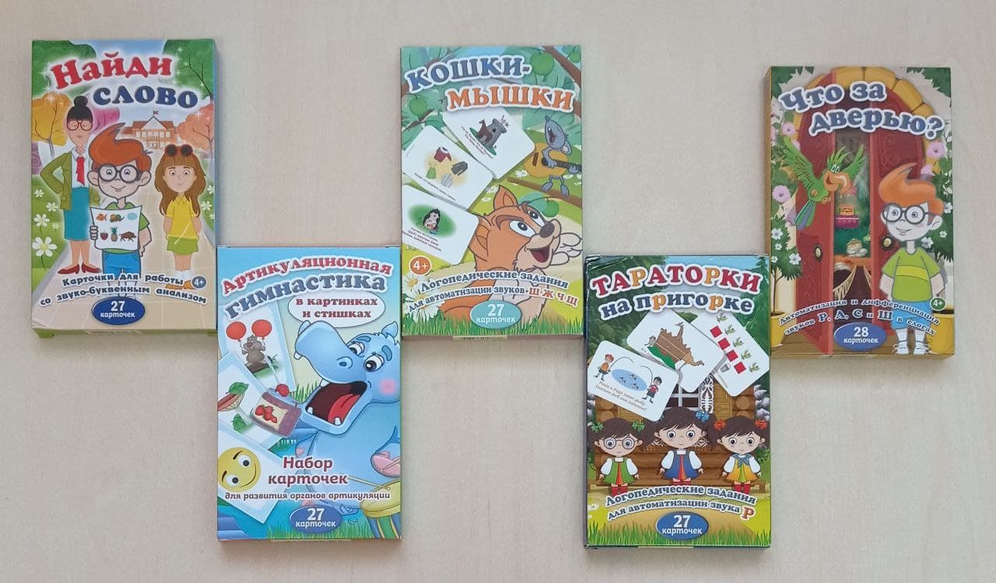

Набор карточек «Найди слово»
Набор карточек на составление слова по первым звукам слов – картинок. Способствует развитию фонематического восприятия и навыка звуко – буквенного анализа.
Набор карточек «Артикуляционная гимнастика»
Представлены логопедические упражнения для проведения подготовительного этапа перед постановкой звука.
Набор карточек «Кошки - мышки»
Данный картинный материал предназначен для автоматизации звуков Ш, Ж, Ч, Щ.
Набор карточек «Тараторки на пригорке»
Данный картинный материал предназначен для автоматизации звука Р.
Набор карточек «Что за дверью»
На карточках написаны парные слоги со звуками Р, Л, С, Ш. Предназначены для автоматизации звуков в слогах.

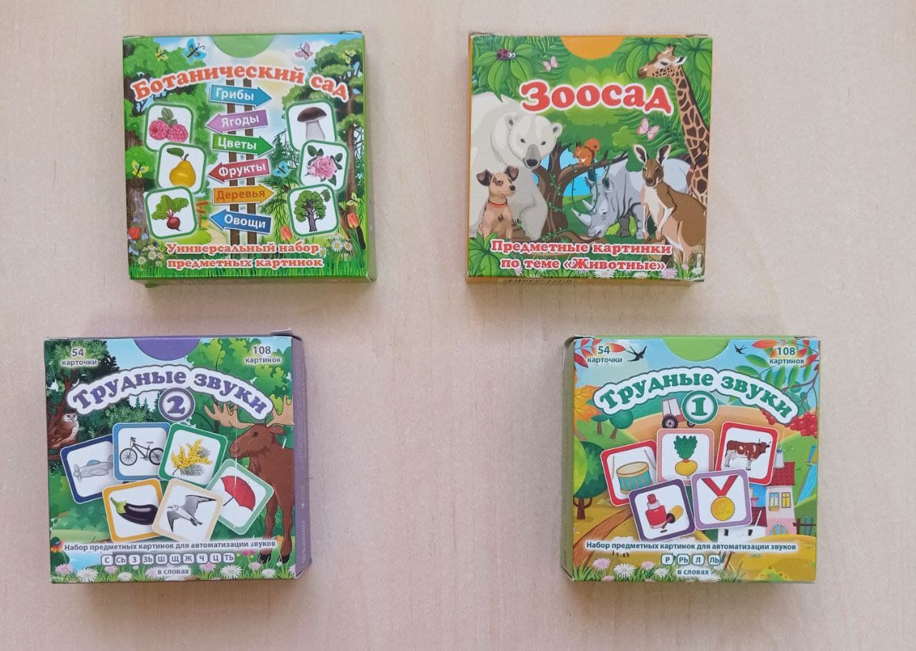

Комплект предметных картинок «Ботанический сад».
Направлены на ознакомление с предметами, описание их свойств и сравнение.
Комплект предметных картинок «Зоосад».
Направлены на ознакомление с разными животными, описание их повадок и внешнего вида, сравнение по разным признакам.
Комплект предметных картинок «Трудные звуки 1»
Предназначены для автоматизации сонорных звуков.
Комплект предметных картинок «Трудные звуки 2»
Предназначены для автоматизации свистящих и шипящих звуков.

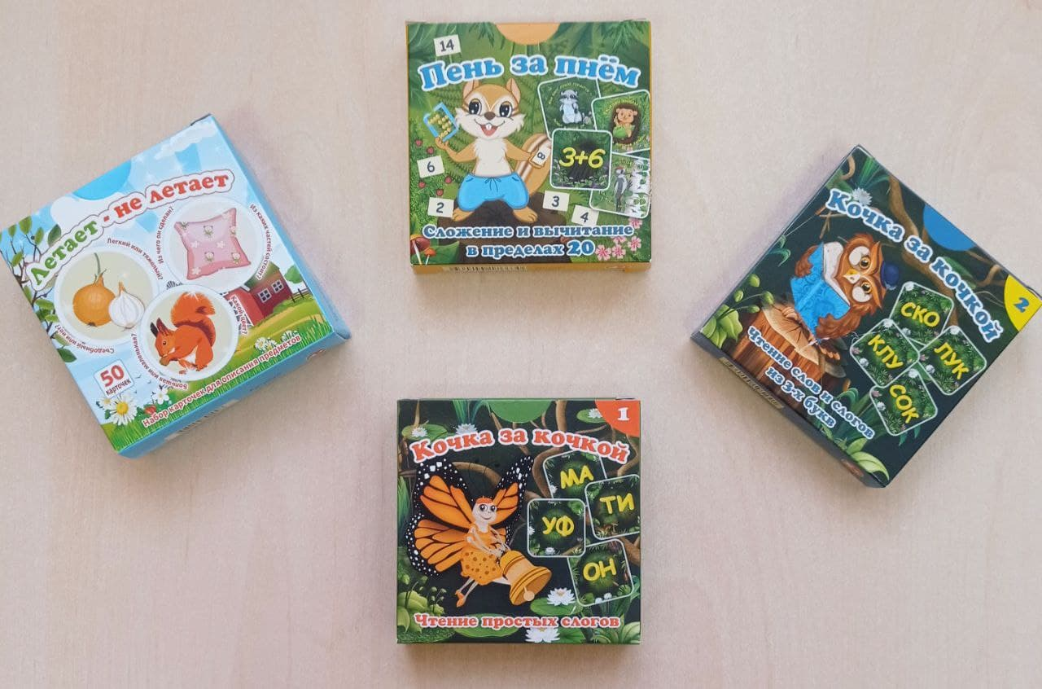

Игра «Пень за пнем»
Поможет детям в игровой форме освоить сложение и вычитание чисел в пределах 20.
Набор карточек «Летает – не летает»
Поможет в игровой форме научить детей описывать предмет.
Игра «Кочка за кочкой 1».
Помогает детям освоить азы чтения в игровой форме. Чтение простых слогов.
Игра «Кочка за кочкой 2»
Помогает детям освоить азы чтения в игровой форме. Чтение слов и слогов из 3 букв.

